29. Kategorisieren Sie bitte die Vierecke
a, nach der Anzahl der parallelen Seiten
b, nach der Gleichheit der Seiten

Jedes Viereck hat: - 4 Seiten (a,b,c,d)
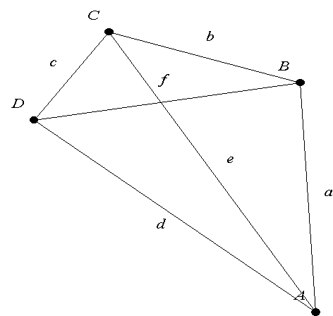
- 4 Eckpunkte (A,B,C,D)
- 4 Winkel$\left(α,β,γ,δ\right)$
- 2 Diagonalen (e,f)
a, Aufteilung nach der Anzahl der parallelen Seiten
- – Trapez: hat ein paralleles Seitenpaar
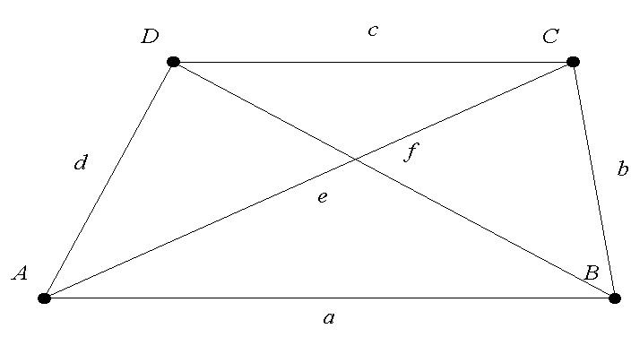$a||c$
- – Parallelogramm: hat zwei parallele Seitenpaare.
Jedes Parallelogramm ist gleichzeitig ein Trapez
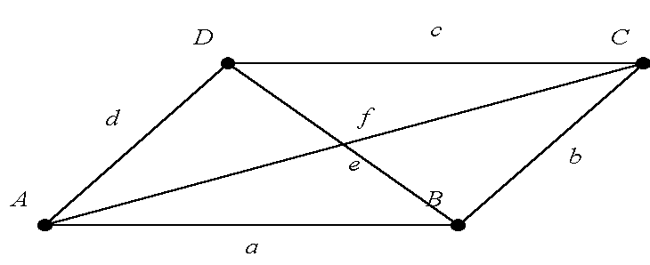AB||CD AB=CD
BC||AD BC=AD
Spezielle Parallelogramme: - Quadrat
-Rechteck
-Rhombus(= die Raute)
Bemerkung:
Quadrat:
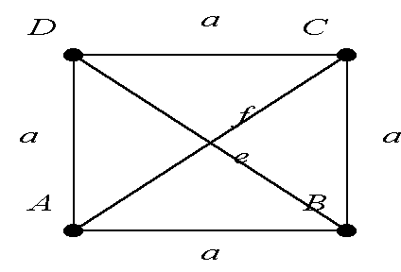
$$\begin{aligned}\text{AB}||\text{CD} \text{BC}||\text{AD} \\ \text{AB}=\text{BC}=\text{CD}=\text{DA} \\ ∠\text{DAB}\text{=∠}\text{ABC}\text{=∠}\text{BCD}\text{=∠}\text{CDA}=\text{90}° \\ e=f \\ e⊥f\end{aligned}$$

Rechteck:
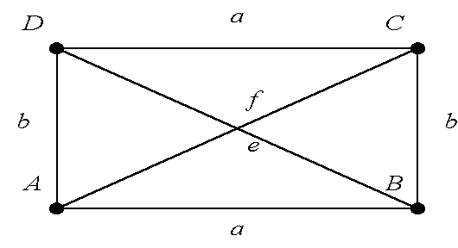
$$\begin{aligned}\text{AB}||\text{CD} \text{BC}||\text{AD} \\ \text{AB}=\text{CD} \text{BC}=\text{AD} \\ ∠\text{DAB}\text{=∠}\text{ABC}\text{=∠}\text{BCD}\text{=∠}\text{CDA}=\text{90}° \\ e=f\end{aligned}$$
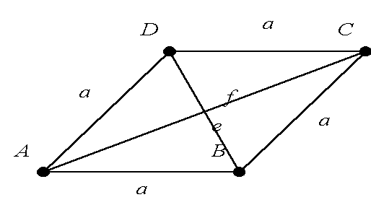
Rhombus:
$$\begin{aligned}\text{AB}||\text{CD} \text{BC}||\text{AD} \\ \text{AB}=\text{BC}=\text{CD}=\text{AD} \\ ∠\text{DAB}\text{=∠}\text{BCD} \\ ∠\text{CDA}\text{=∠}\text{ABC} \\ e⊥f\end{aligned}$$

b, Aufteilung nach der Gleichheit der Seiten
- Zwei – zwei gegenüberliegende Seiten sind gleich:

Parallelogramm
Spez.: Rhombus
Rechteck
Quadrat
- Zwei – zwei benachbarte Seiten sind gleich

Deltoid
$$\begin{aligned}\text{AB}=\text{AD} \text{BC}=\text{CD} \\ ∠\text{ABC}\text{=∠}\text{CDA} \\ e⊥f\end{aligned}$$
Spez.: Rhombus
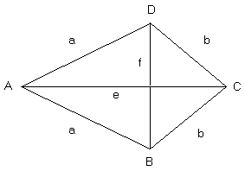
Quadrat
- Alle Seiten sind gleich

Rhombus
Spez.: Quadrat

